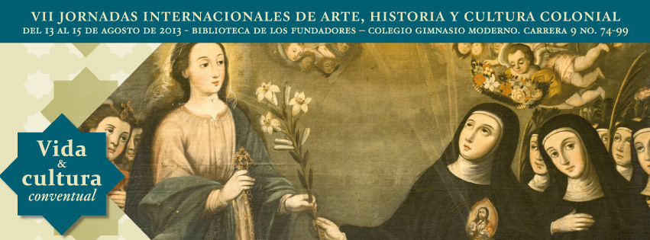
Boletín No. 10
VII Jornadas Internacionales de Arte, Historia y Cultura Colonial
“Vida y cultura conventual”
Bogotá D.C., 16 de julio de 2013
El Museo Colonial y el Museo Santa Clara del Ministerio de Cultura realizarán las VII Jornadas Internacionales de Arte, Historia y Cultura Colonial: “Vida y cultura conventual” que tendrán lugar los días 13, 14 y 15 de agosto de 2013 en el Colegio Gimnasio Moderno de Bogotá.
El evento, que por séptimo año consecutivo reunirá a un grupo de académicos nacionales e internacionales, abordará como temática central la vida conventual femenina durante el periodo colonial, en el marco de la celebración de los 30 años del Museo Santa Clara.
Las Jornadas contarán con la participación internacional de expertos en historia del arte e historia colonial como Asunción Lavrin, de Estados Unidos, Rosalva Loreto, de México, y Gabriela Braccio, de Argentina. Por Colombia participarán como ponentes William Elvis Plata, Ángela Inés Robledo y María Piedad Quevedo.
Durante tres días, los conferencistas invitados darán cuenta de la mentalidad barroca que impregnó la vida conventual. A través del análisis de textos del periodo, presentarán las principales características de la vida en clausura, develando los conflictos sociales y culturales que traspasaban el encierro y que muestran el pensamiento religioso y moral que caracterizó al periodo colonial.
Las Jornadas Internacionales de Arte, Historia y Cultura Colonial surgen a partir de la necesidad de repensar los contenidos históricos y artísticos de los Museos Colonial y Santa Clara, y van dirigidas al público en general interesado en conocer la representación de la memoria de lo colonial en Colombia.
Las inscripciones estarán abiertas hasta el 9 de agosto de 2013 o hasta completar el aforo y podrán realizarse directamente en las taquillas de los Museos Colonial y Santa Clara. El costo por adulto es de $40.000 pesos. Estudiantes, miembros del ICOM y funcionarios y contratistas del Ministerio de Cultura cuentan con una tarifa especial de $30.000 pesos presentando su carné vigente.
Al cierre del evento se entregará a cada participante el certificado de asistencia y memorias de las ponencias.
Reseña de expositores
Asunción Lavrin (Estados Unidos)
Es Ph. D. titulada de la Universidad de Harvard y actualmente Profesora emérita del Departamento de Historia de la Universidad Estatal de Arizona. Autora de estudios sobre la sociedad colonial, especialmente en México, y sobre el feminismo a principios del siglo XX en los países del Cono Sur (Argentina, Chile, Uruguay). Temas de género, religión y sexualidad en los periodos coloniales y republicanos han ocupado el centro de su investigación.
Rosalva Loreto (México)
Profesora Investigadora, Titular “B” del Instituto de Ciencias Sociales y Humanidades de la Benemérita Universidad Autónoma de Puebla, México. Acreedora a la presea Mariano Fernández de Echeverría y Veytia que otorga el H. Ayuntamiento de Puebla en el campo del conocimiento científico. Su escrito “Leer, contar, cantar y escribir. Un acercamiento a las prácticas de la lectura conventual” recibió en el año 2000 el premio al Mejor artículo otorgado por el Comité Mexicano de Ciencias Históricas.
Gabriela Braccio (Argentina)
Doctoranda en Historia de la Facultad de Filosofía y Letras de la Universidad de Buenos Aires. Especialista en Historia de América Colonial y dedicada al estudio de la religiosidad femenina. Actualmente es Investigadora en el Museo de Arte Hispanoamericano “Isaac Fernández Blanco” de Argentina.
William Elvis Plata (Colombia)
Doctor en Historia por la Universidad Católica de Lovaina, Bélgica. Actualmente, es el Director de la Escuela de Historia y del Grupo de Investigación “Sagrado y Profano” de la Universidad Industrial de Santander, UIS. Es Presidente del Instituto Colombiano para el Estudio de las Religiones –ICER– y Editor de la revista Anuario de Historia Regional y de las Fronteras. Entre sus principales publicaciones se encuentran: Vida y muerte de un convento: dominicos y sociedad en Colombia. Siglos XVI-XIX (2012) y Conventos dominicanos que construyeron un país: religión, arquitectura y sociedad a doscientos años de la Independencia (2010).

Ángela Inés Robledo (Colombia)
Ph. D. y Máster en Literatura Hispanoamericana de la Universidad de Massachusetts, Estados Unidos. Actualmente es Directora de la Escuela de Estudios de Género de la Universidad Nacional de Colombia y Coordinadora académica de la Maestría en Estudios Literarios de la misma universidad. Su especialidad principal es la Literatura colonial hispanoamericana. Entre sus más destacadas publicaciones se encuentran Su vida– Madre Francisca Josefa de la Concepción de Castillo (2007) y Jerónima Nava y Saavedra (1669-1727): autobiografía de una monja venerable (1994).

María Piedad Quevedo (Colombia)
Doctoranda en Historia de la Universidad de Harvard. Magíster en Historia y Literata de la Pontificia Universidad Javeriana. Actualmente se desempeña como Docente del Departamento de Literatura de esa universidad. Su área de trabajo abarca la Literatura e Historia colonial, Crítica latinoamericana, Teoría crítica e Historia cultural. Es autora del libro: Un cuerpo para el espíritu. Mística en la Nueva Granada: el cuerpo, el gusto y el asco. 1680-1750 (2007) y autora de un capítulo del libro Historia de la vida privada en Colombia, Tomo I (2011).
Más información:
Área Educativa
Museo Colonial – Museo Santa Clara
Teléfono: (571) 341 60 17 – Correo electrónico: museocolonial@mincultura.gov.co

Contacto para medios:
Faizuly Lugo Morales
Divulgación y Prensa
Museo Colonial – Museo Santa Clara
Teléfono: (571) 341 60 17 – Correo electrónico: flugo@mincultura.gov.co

